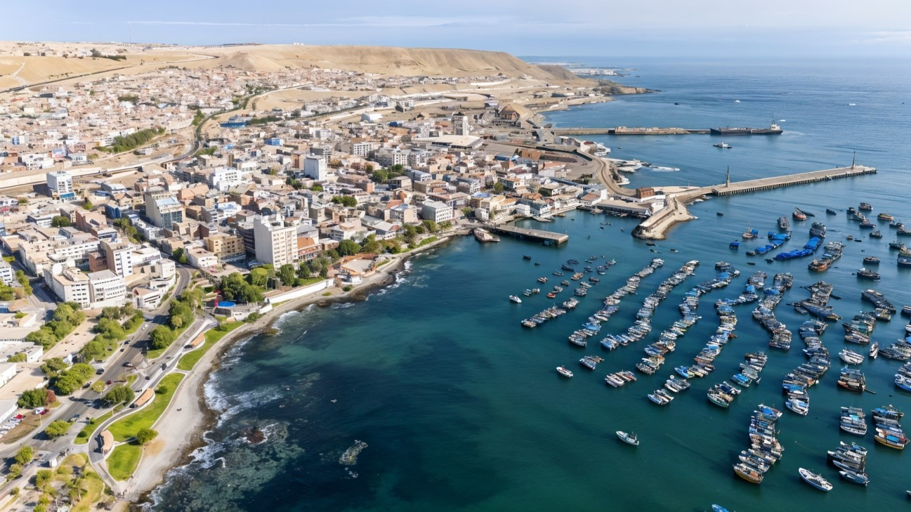

**Mg. Ing. José Wilver Valdez Málaga**



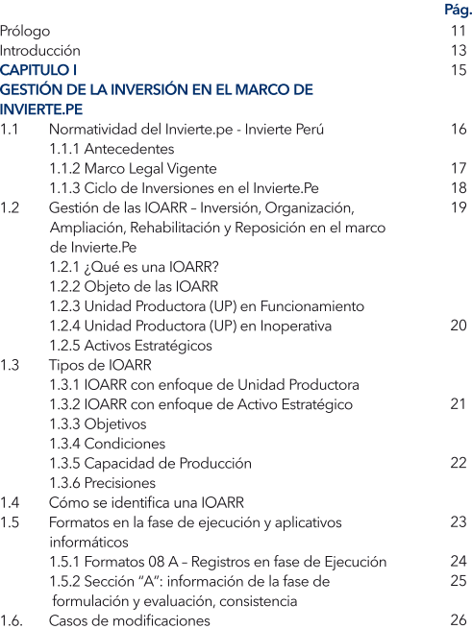

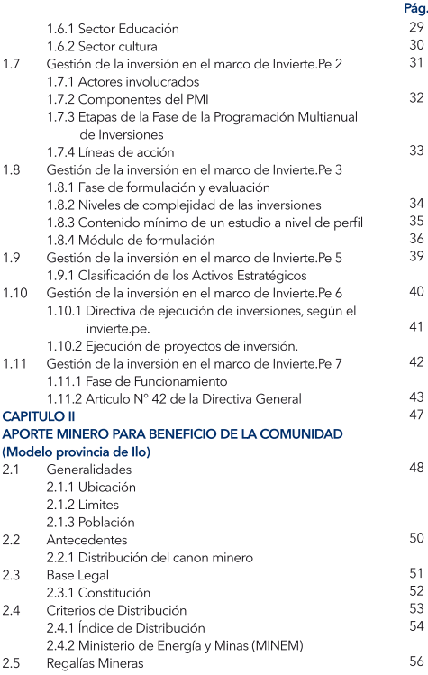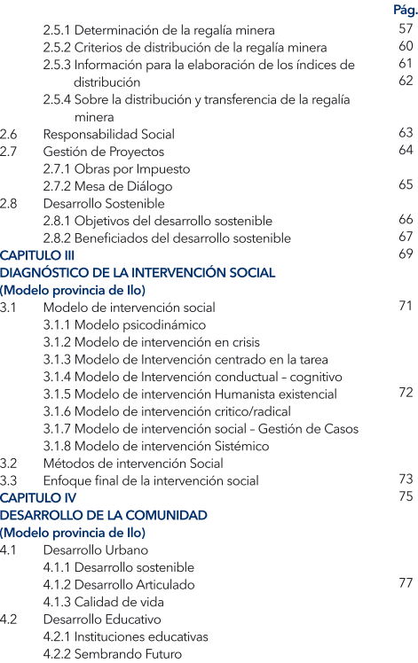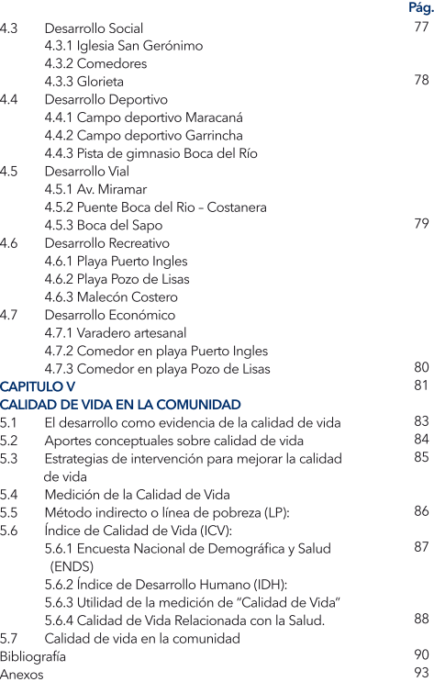

Prólogo

La elaboración del libro **"Comunidad y Aporte Minero"**, constituye una valiosa herramienta para municipalidades y gobiernos regionales en el Perú, porque se convierte en una guía extraordinaria para tener un proceso ordenado, secuencial y efectivo para lograr cerrar brechas de cada comunidad por lo que considero, el autor José Wilver Valdez Málaga logra el nivel de una verdadera METODOLOGÍA DE LA INVERSIÓN PÚBLICA, diseñada para quienes se inicien en la hermosa tarea de alumbrar nuevas necesidades en base a conocimientos partiendo de la realidad que le toca vivir en el agitado momento.

El estudio contiene elementos teóricos señalado en el marco normativo peruano, de manera sencilla, alcanzando profundidad pues se llega visualizar la aplicación en los segmentos sociales de la comunidad caracterizando la identidad y calidad de vida como propósito esencial de la humanidad.

El autor también expresa el comportamiento de la comunidad en el momento de la intervención social o en la sensibilización realizada a los grupos vecinales con relación al agrado o desagrado de la propuesta de proyecto o al iniciar la ejecución.

José Wilver Valdez Málaga, autor del libro, no solo aparece en el estudio "Comunidad y Aporte Minero" como especialista en proyectos, sino dispuesto a señalar, actúa como maestro en el camino correcto en el diagnóstico y la concepción del proyecto para hacer comprender el rol del profesional en el desarrollo sostenible de la comunidad.

El autor desea que los profesionales estén seguros que lo primordial de la inversión con aporte minero (pública / privada) en la comunidad para tener calidad de vida, que la comunidad conozca las prioridades y logros que debe tener socializando el producto final fidelizado.

Reconozco que el estudio realizado como propuesta y modelo expresado en el libro "Comunidad y Aporte Minero", para el desarrollo sostenible y alcanzar la calidad de vida de los habitantes de la provincia de Illo, servirá para alcaldes, autoridades, profesionales y servidores públicos, valiendo como instrumento del buen uso de los aportes mineros.

Agradezco se me haya considerado para esta presentación que me permite señalar la valía del trabajo y ofrecer a la comunidad científica y muy especialmente a jóvenes estudiantes ávidos por encontrar respuesta para el desarrollo de centros poblados, alcanzando la calidad de vida con el uso del aporte de la minería.

Así mismo es importante reconocer que manuales de esta naturaleza son apreciados y José Wilver Valdez Málaga se suma a la contribución, esperando el progreso que todos buscamos.

Tacna, enero del 2025

Dr. Ing. Jorge José Segura Dávila

DIRECTOR DE LA ESCUELA PROFESIONAL DE INGENIERÍA DE MINAS UNIVERSIDAD NACIONAL JORGE BASADRE GROHMANN

Introducción

Actualmente varias regiones en el Perú están limitadas con relación a la inversión del aporte minero, quizás por desconocimiento del significado del desarrollo sostenible.

Existe desarrollo sostenible cuando hay acceso a trabajo digno, atención sanitaria y una educación de calidad.

Desde el punto de vista social las practicas sostenibles ayudan a fortalecer los lazos que se forjan en la sociedad para mejorar la calidad de vida de las personas y brinda esperanza para un futuro mejor.

Un estilo de vida sostenible permitirá preservar el planeta para las generaciones venideras.

**Los tres pilares principales del desarrollo sostenible son:** económico, social, ambiental.

**Las cuatro dimensiones de los proyectos sostenibles son:** gubernamental, económico, social, ambiental.

**CAPÍTULO I**

En la Gestión de inversión en el marco de invierte pe, este capítulo expresa las bondades de la inversión del canon minero y otros aportes mineros expresados en la administración pública en el Perú.

**CAPÍTULO II**

El aporte minero para beneficio de la comunidad, aplicado en la provincia de llo menciona como se distribuye; el canon minero, regalías y otros, que permitió mejorar la infraestructura social contribuyendo así al desarrollo sostenible.

**CAPÍTULO III**

Con relación al Diagnóstico por la Intervención Social, nos permite determinar la dimensión del proyecto que genera empleo, de esta manera la tasa de descuento en la evaluación social de proyectos, para los flujos de beneficios sociales netos.

**CAPÍTULO IV**

Los elementos que considera el libro es el comportamiento del desarrollo de la comunidad sectorial teniendo como referencia la comunidad de la provincia de llo.

**CAPÍTULO V**

El objetivo de mejorar la calidad de vida con el libro "Comunidad y aporte minero" permite articular los capítulos para consolidar y establecer el proceso ordenado y técnico para mejorar la Calidad de vida y desarrollo sostenible de la comunidad ileña.

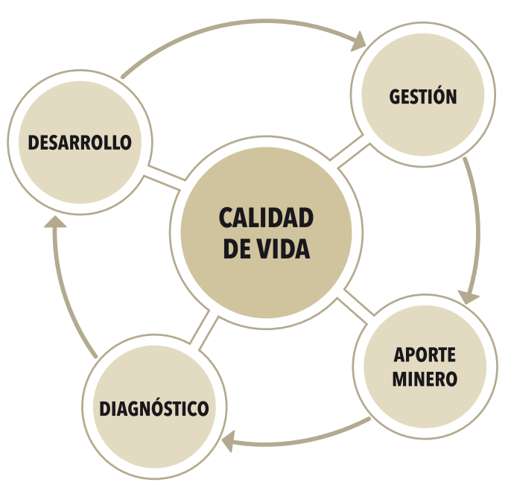

Panel Fotográfico

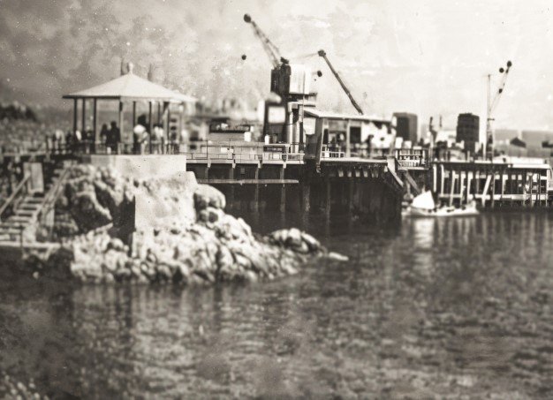

Muelle Fiscal y glorieta, antes

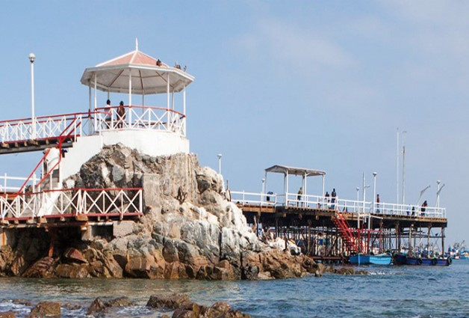

Muelle Fiscal y glorieta, actual

ECONOMIA

**Muelle Fiscal** hasta los años 60, cargando do o descargando con grúa hacia los lanchones ara llevar a los barcos metros afuera del mar.

Glorieta de recreación frente al mar, al ingreso al muelle fiscal des vio a la derecha, con pilares de línea de riel mejoradas al cambiar (fondo muelle fiscal actual 2025).

Hasta los años 70 el muelle movia la economía a través fe grúas lanchones, hoy se genera otro ciclo de económico el uso del melle para embarcación a las lanchas de pesca y traslado de la comunidad para recorrer el mar.

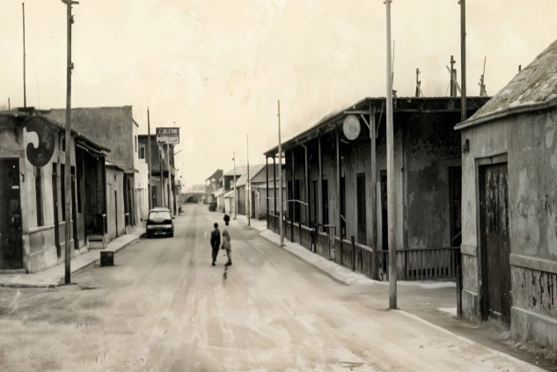

Calle Abtao, antes

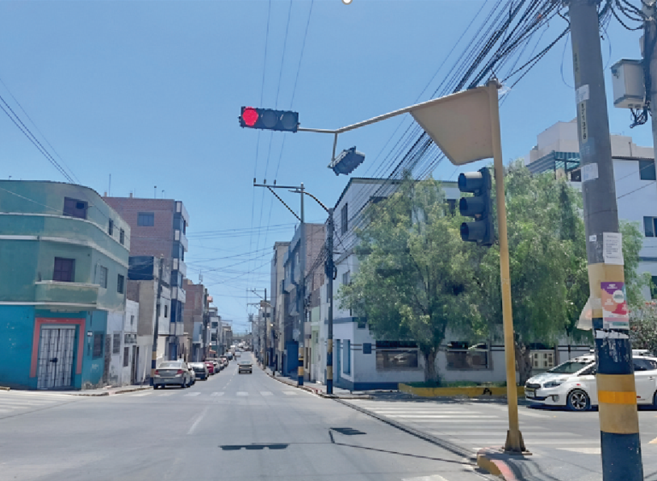

Calle Abtao, actual

TRANSPORTE (Aporte de canon minero)

En el puerto de llo (cercado- calle Moquegua), los pavimentos y veredas estaban colapsadas y la mayoría eran conformada con capa afirmada de tierra propia.

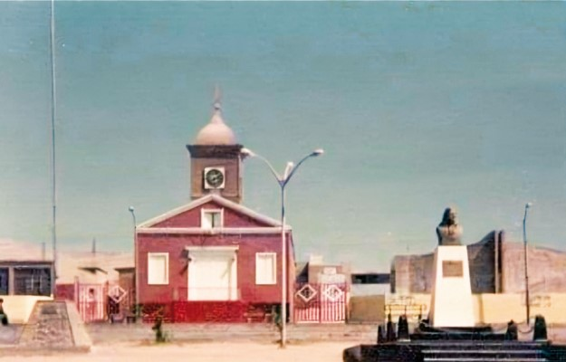

Plaza de Armas, antes

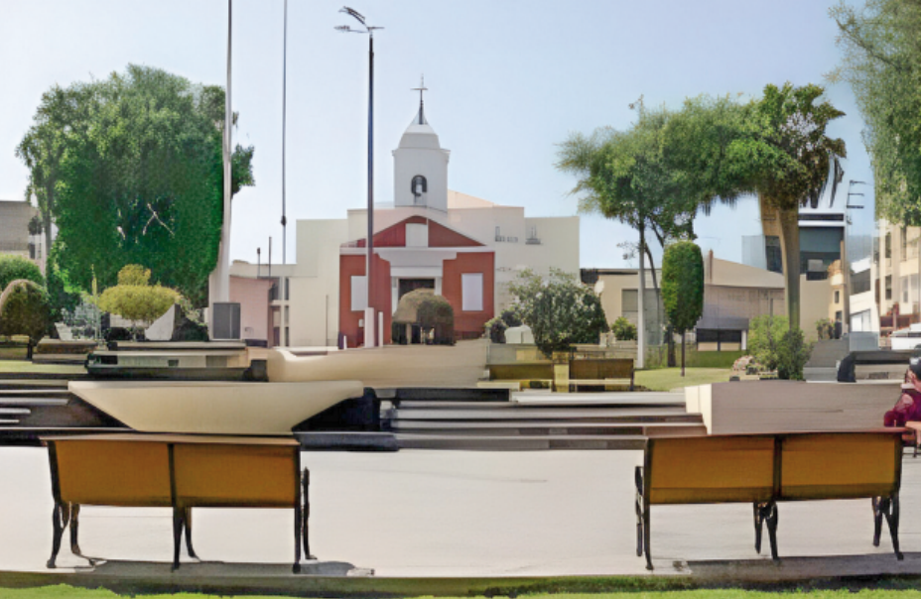

Plaza de Armas, actual

SALUD-ARBORIZACION (plaza de armas)

Ilo, por su naturaleza la tierra es calichosa o con salitre, la mayoría de áreas se encontraban con tierra que emitía polvo generando contaminación en los hogares, colegios e instituciones en general.

Par invertir el CANON MINERO, se elaboró el diagnostico que permitiría mejorar la calidad de vida de la COMUNIDAD.

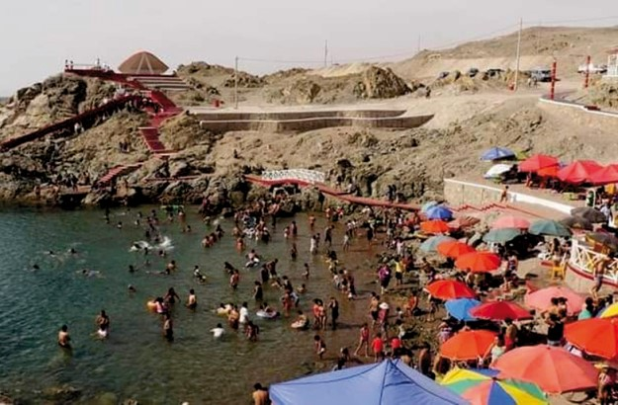

Playa Puerto Ingles, antes

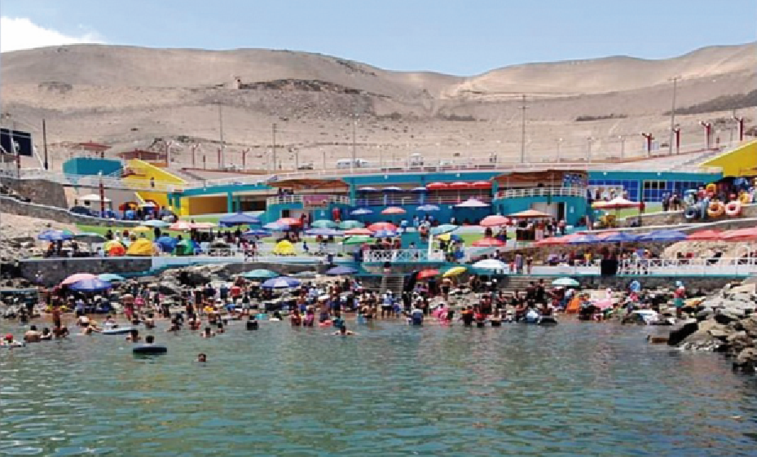

Playa Puerto Ingles, actual

ECONOMÍA Y RECREACIÓN

La culminación del proyecto de la playa pozo de lizas de la Provincia de llo con aporte del CANON MINERO de acuerdo al diagnóstico, permite tener mejor CALIDAD DE VIDA, a su vez la economía de la playa tendría un ciclo económico con los restaurantes, servicios de vestuarios y SSHH.

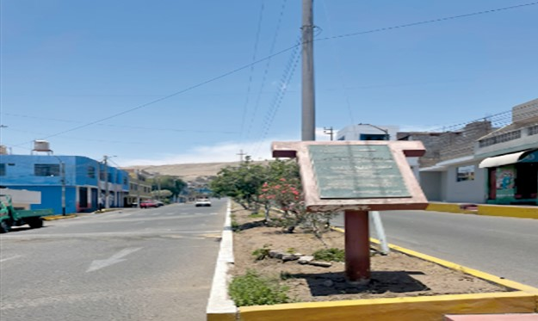

Av. Miramar, antes

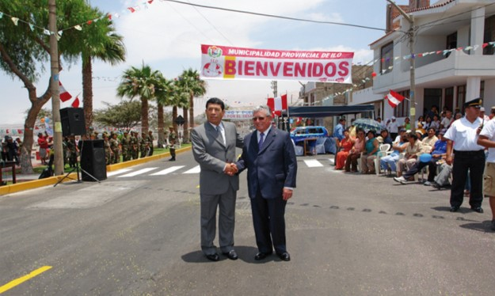

Av. Miramar, después

SALUD - DEPORTE

El alcalde de la provincia de llo + ing. Jorge Mendoza Pérez y el presidente ejecutivo de SPCC Ing. Oscar González Rocha, inaugurando la av. Miramar componente de pavimento y veredas con áreas verdes bermas laterales y en la berma centrales, evitando la contaminación del aire con polvo.

La CALIDAD DE VIDA se refleja en la arborización, pasto y limpieza de vías vehiculares y peatonales

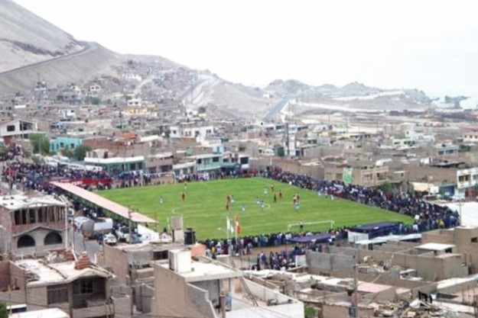

Campo Maracaná

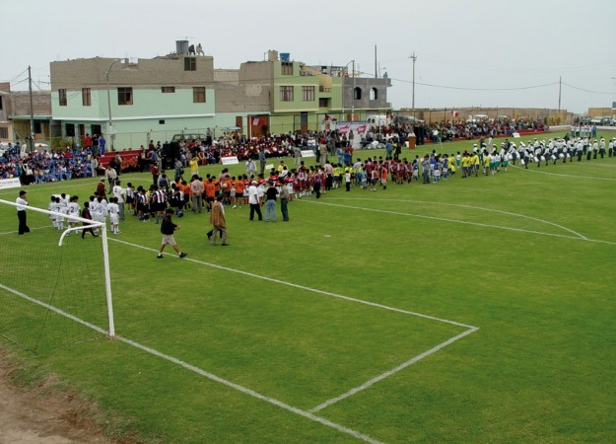

Campo Garrincha

SALUD CON DEPORTE - CULTURA

Los campos de Futbol de Maracaná y Garrincha fueron intervenidos porque eran de tierra y el deportista absorbía polvo dañando su salud.

La SALUD está dentro de los pilares de CALIDAD DE VIDA de la comunidad, para mitigar aplicamos el desarrollo sostenible, considerado en el diagnóstico realizado.

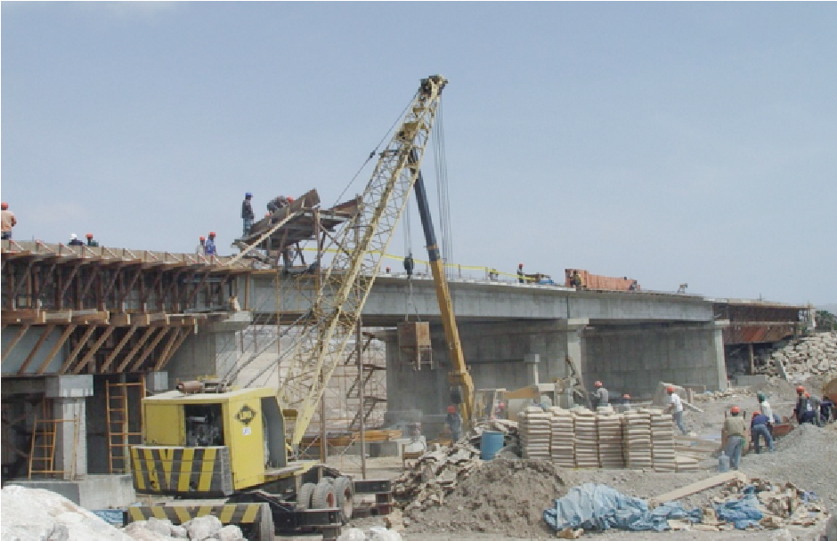

Carretera Costanera en construcción, antes

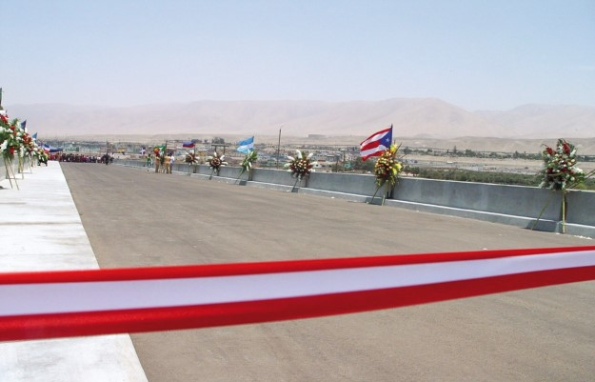

Carretera Costanera, después

ECONOMIA

Cristalizado la ejecución del proyecto puente Pacocha, permite gestionar la ejecución del proyecto de la carretera costanera en beneficio del abastecimiento de productos agrarios del valle de Tambo hacia la provincia de llo.

Desde el valle e tambo por la panamericana la distancia de apróx. de 300 km con tiempo estimado de 3.30 horas. Por la costanera de 92 km con promedio de 01 hora, los costos de los productos disminuyen y habrá mayor cantidad.

La calidad de vida mejora a través de **CANON MINERO** e inversión de **PROVIAS**.

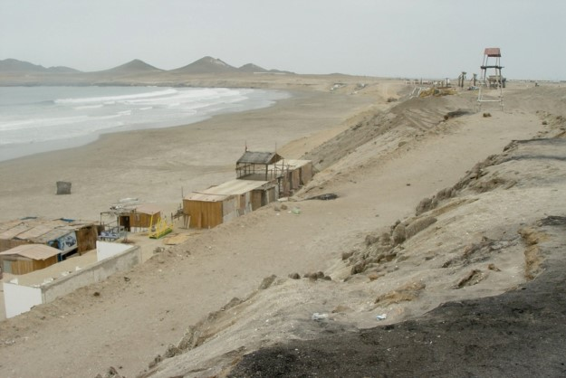

Playa Pozo de Lisas, campamento

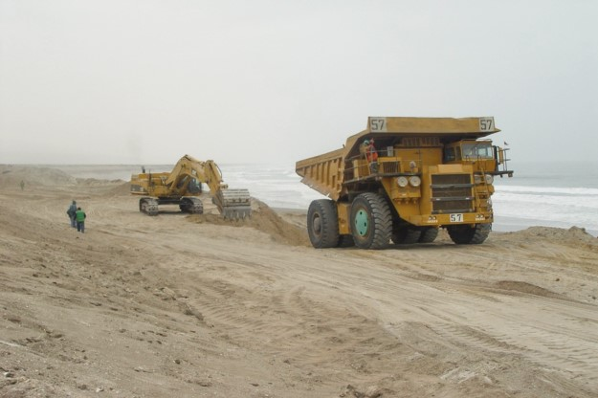

Playa Pozo de Lisas, maquinaria

APORTE MINERO

La empresa privada (SPCC), a propuesta del entonces alcalde (+) Jorge Mendoza Pérez, el Ing. José Valdez Málaga sustento el proyecto económico de la playa Pozo de Lisas, recibiendo el apoyo con maquinaria por siete días para eliminar tierra del talud intermedio o arrecife de la playa.

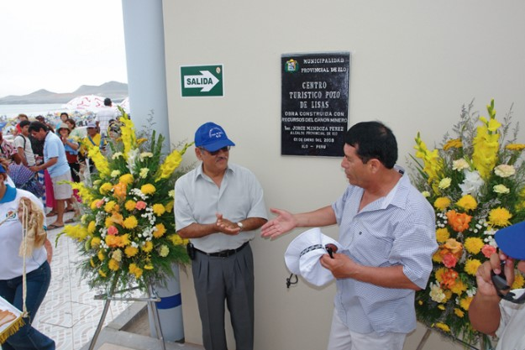

Playa Pozo de Lisas, inauguración

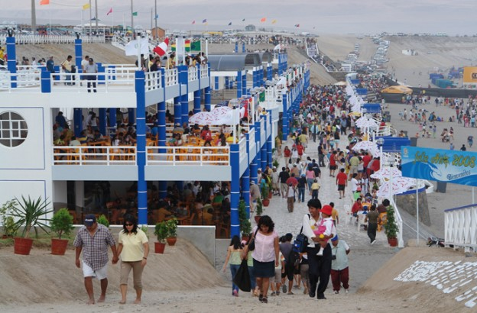

Playa Pozo de Lisas, funcionamiento

ECONOMIA

La culminación del proyecto de la playa Pozo de Lisas de la Provincia de llo con aporte del CANON MINERO de acuerdo al diagnóstico, permite tener mejor CALIDAD DE VIDA, a su vez la economía de la playa tendría un ciclo económico con los restaurantes, servicios de vestuarios e SSHH.

El ing. Williams Torres Pino de SPCC e Ing. Jorge Mendoza alcalde de llo inaugurando la obra de infraestructura de la playa Pozo Lizas.

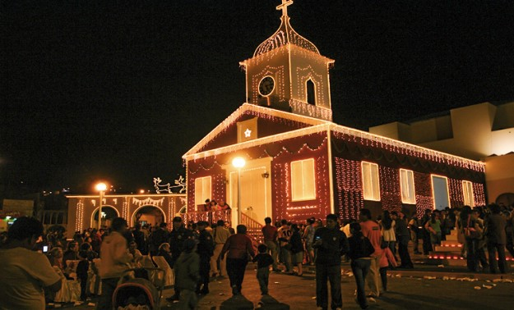

Iglesia San Gerónimo, actividad social por Navidad

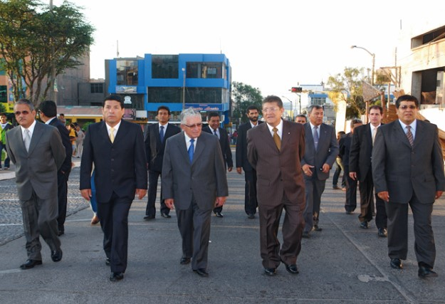

Funcionarios, SPCC

SOCIAL

La participación de autoridades públicas y privadas, con la inclusión de funcionarios de ambas instituciones durante un día se dedicaron a manifestar los logros que vienen alcanzando. por la mañana se realizó concurso de nacimientos en vivo, por la tarde la chocolatada para niños y comunidad, por la noche el encendido de luces de la iglesia San Gerónimo, con el concurso de luces de cada sector de la plaza de armas, como tradición se repite cada año.

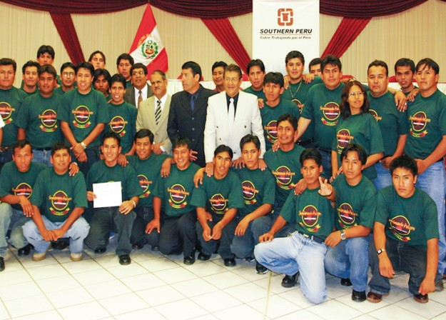

Sembrando Futuro, 2014

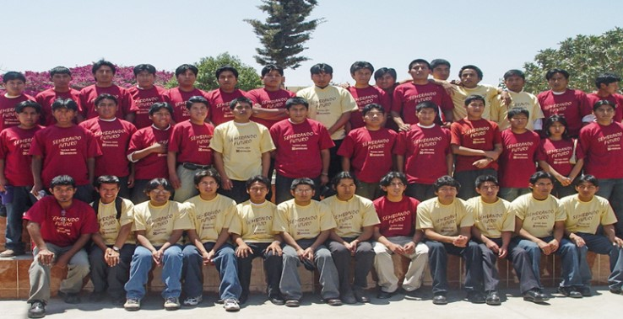

Sembrando Futuro, 2015

EDUCACIÓN

EI CANON MINERO de acuerdo al diagnóstico y los enunciados de CALIDAD DE VIDA con DESARROLLO SOSTENIBLE, se considera la capacitación de jóvenes de todos los sectores de la provincia de llo.

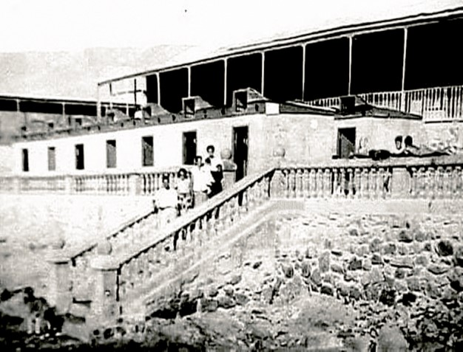

Hotel Miramar, antes

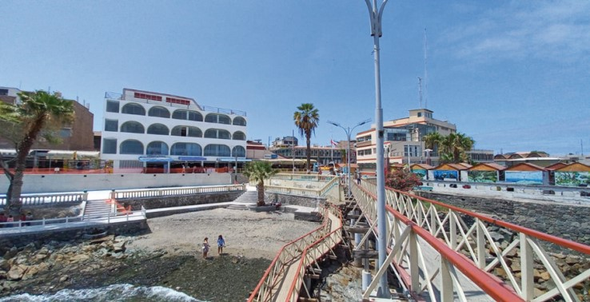

Hotel Miramar, después

ECONOMÍA

EI CANON MINERO, permite mejorar la calidad de vida de la COMUNIDAD de la provincia de Ilo, moviendo la economía, como el antiguo hotel Miramar, en el terreno indicando se construye un edificio que genera

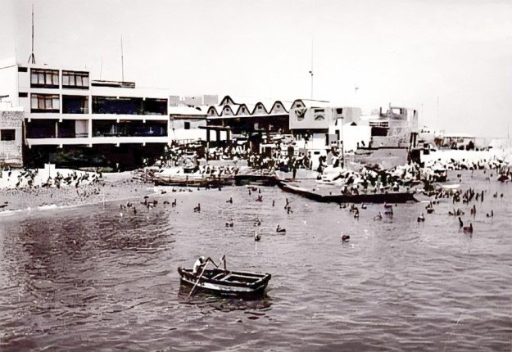

Desembarcadero de pescadores y mariscos, antes

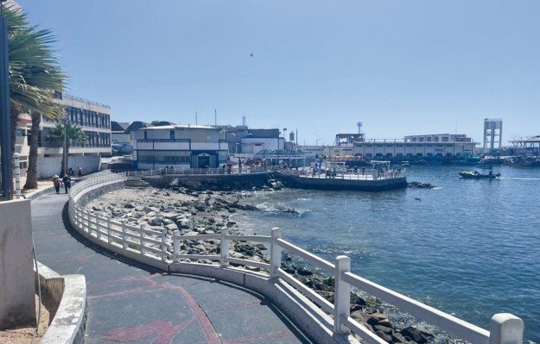

Desembarcadero de pescadores y mariscos, actual

ECONOMÍA

Con la rehabilitación y construcción del varadero se abre la economía con expendio de productos hidrobiológicos, con doble acceso como apreciamos en la foto. Así mejoramos la calidad de vía de la COMUNIDAD con el buen uso del CANON MINERO

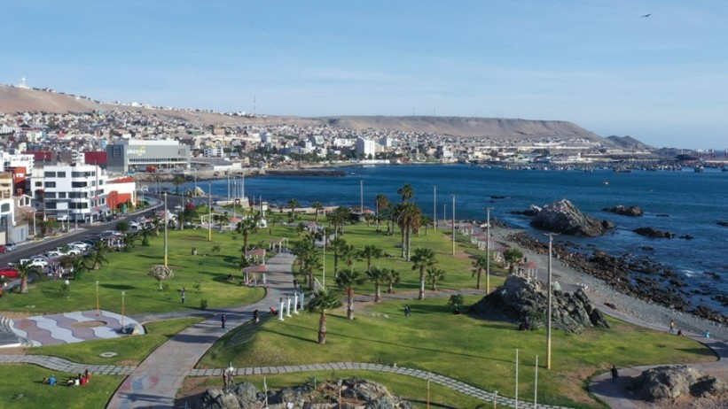

Malecón de Ilo, actual

ECONOMÍA

Con la rehabilitación y construcción del varadero se abre la economía con expendio de productos hidrobiológicos, con doble acceso como apreciamos en la foto. Así mejoramos la calidad de vía de la COMUNIDAD con el buen uso del CANON MINERO